Colegio Américo Vespucio
Primero básico
Educacion Fsica Deporte y Salud / 2020

Educación física deporte y salud
2° y 3° Básico
GUIA N°3

Nombre | Curso | Fecha
 | ___________ | _____/____/ 2020

EF02 OA 06
Ejecutar actividades físicas de intensidad moderada a vigorosa que incrementen la condición física por medio de juegos y circuitos.

EF03 OA 06
Ejecutar actividades físicas de intensidad moderada a vigorosa que desarrollen la condición física por medio de la práctica de ejercicios de resistencia cardiovascular, fuerza, flexibilidad y velocidad, mejorando sus resultados personales.
› higiene, postura y vida saludable

Calentamiento:

El calentamiento se basa en una coreografía con la canción “BAILAME”, donde los niños y niñas van a poder realizar movimiento articular y además abordar lo principal de la clase, que es pasar de un ejercicio de intensidad moderada a intensidad vigoroso, donde vamos a ver cómo va aumentando el ritmo cardiaco y si comenzamos a sudar o no.
La canción dura 2 minutos en las cual contiene pasos básicos y se avisa si se va a la derecha o a la izquierda, adelante o atrás.

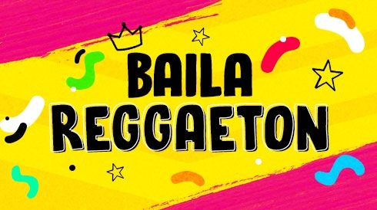

Desarrollo:
Preparación Física:
Vamos a realizar un TABATA DE ABDOMINALES que son ejercicios en el cual están duran por tiempo. Ejemplo: abdominales cortos por 20 segundo y descanso de 10 segundos.
Tipos de abdominales:
- Abdominal corto: Fortalece la zona del abdomen y ayuda a la hora de correr, levantar algo o realizar muchos otros movimientos de la vida cotidiana. Al elevar el torso hay un esfuerzo extra.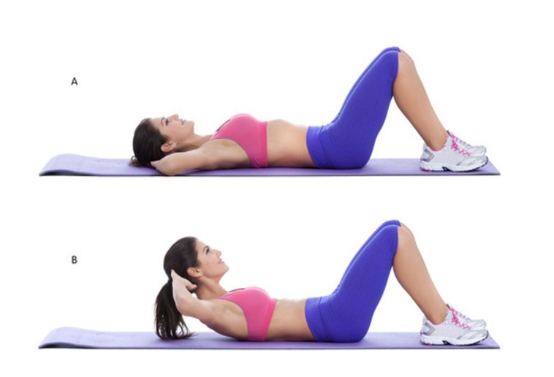

- Abdominales cruzados: se dirige tanto a los abdominales como a los músculos oblicuos. Este ejercicio ayuda a fortalecer el núcleo, esculpe la cintura y tonifica la pared abdominal. Para desafiar sus músculos y hacer que respondan al ejercicio,

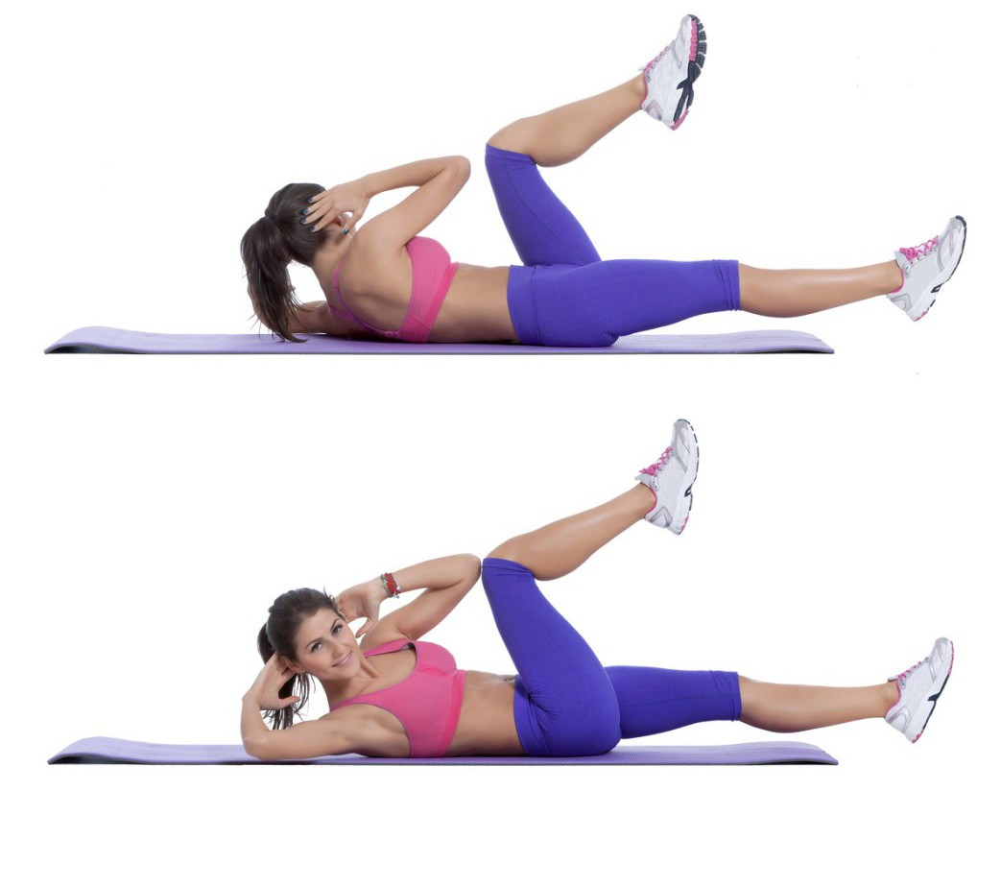

- Abdominal de Tijeras: Es un ejercicio deportivo muy completo que te permite reforzar tus abdominales y poner a trabajar la parte trasera de tus muslos. Cuando practicas este ejercicio, tus abdominales están muy solicitados y tus músculos oblicuos también. Es lo mejor para quemar calorías rápidamente.

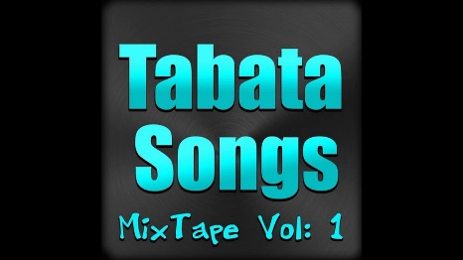
La canción que se utiliza se llama: Uptown Funk (Tabata Mix)
https://www.youtube.com/watch?v=j5M6w0FKr6I

Cierre:
Para cerrar la clase, se realiza una elongación muy suave donde alongamos tren inferior- -Isquiotibiales. -Cuádriceps. –Glúteos -Abdominales

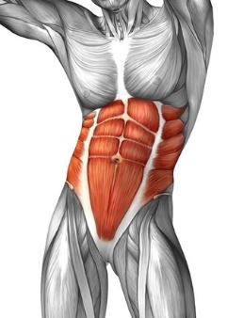
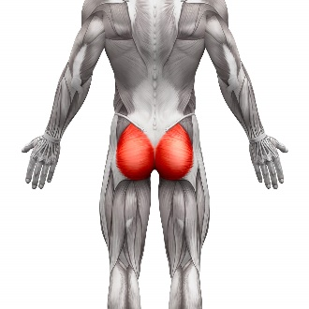
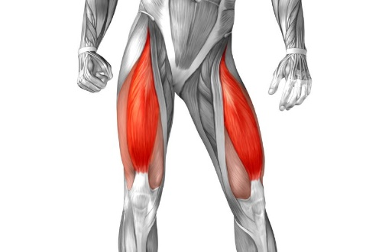
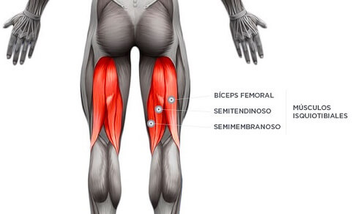

- glúteos.

Preguntas:
¿Te gusta la actividad? ____________________________________________.
¿Que aprendimos hoy? ____________________________________________.
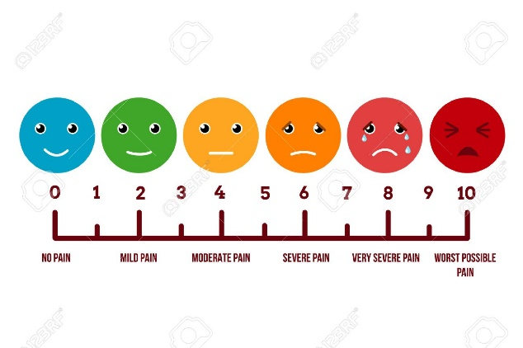
Del 1 al 10 ¿Cuánto te cansaste? ____________________________________.

Recuerden:
- Siempre hacer deporte o hacer ejercicio.
- Tomar siempre agua
- Lavarse siempre las manos

